**TIPTOP 程式修改流程規範**

1. 修改程式前請先確認使用者需求,並請使用者先填寫需求單,進行使用者訪談後再進行修改(以修改csf/4gl>>asfp304.4g為例),並綁定VSTS以便將程式簽出,簽入
2. 如何綁定VSTS,並建立VSTS工作區,請參閱 U:\MJ\Department\資訊\Document\ERP台南廠_2021\ VSTS與本機端設定.pdf
3. 開啟Visusl Studio check out 程式(.per .4gl .4fd) 以下為簽出流程:

* 簽出步驟
  + 1. 至相對應目錄，選擇要簽出的程式

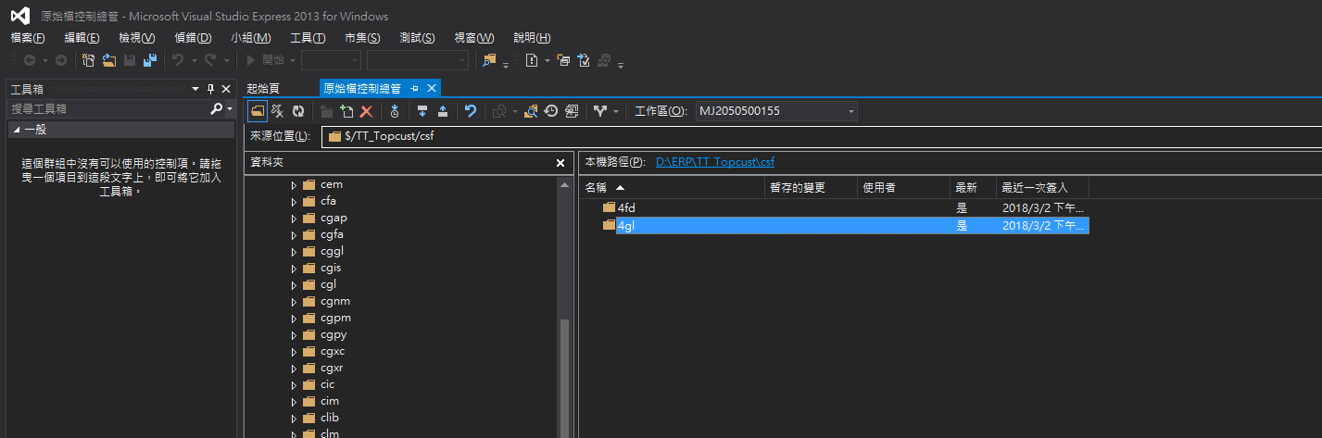

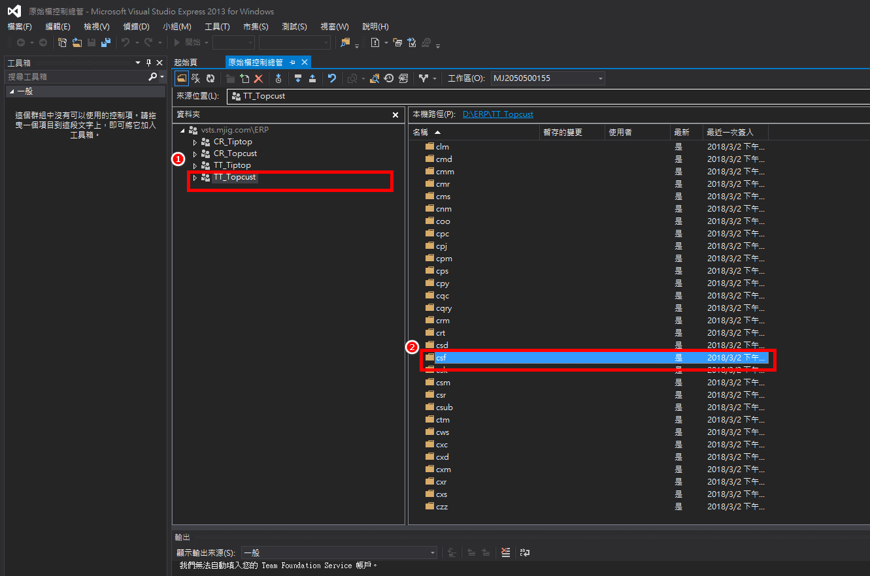

* + 1. 點選右鍵選擇簽出

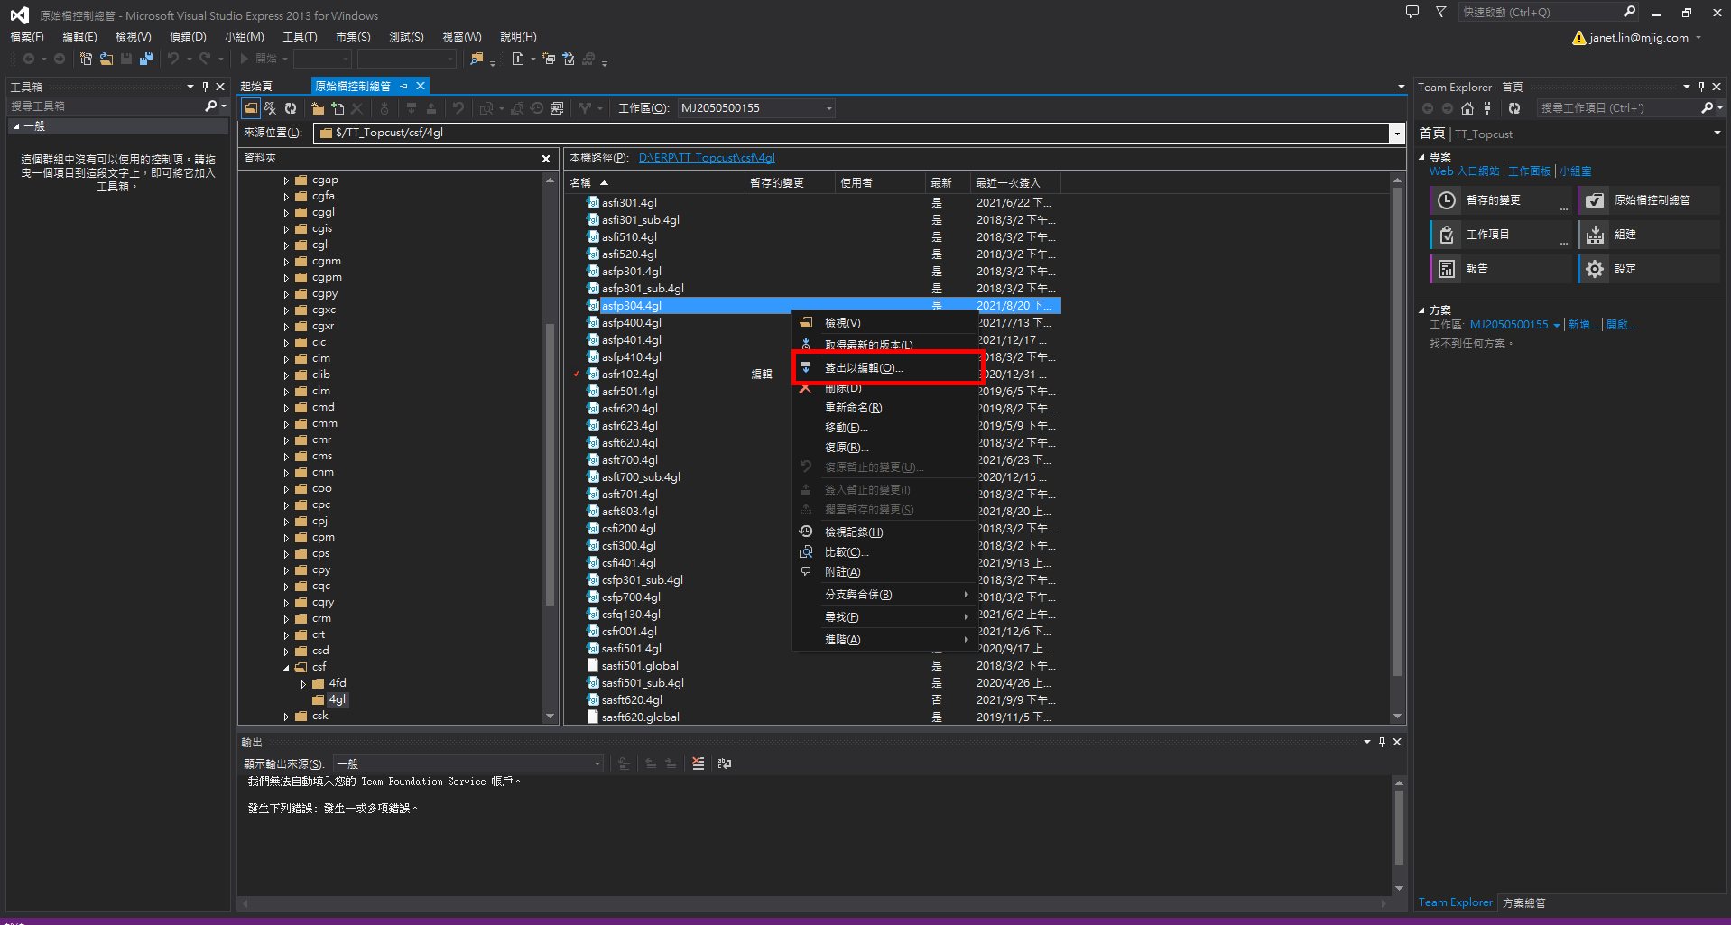

1. 至Linux 測試區相對應路徑底下進行程式備份

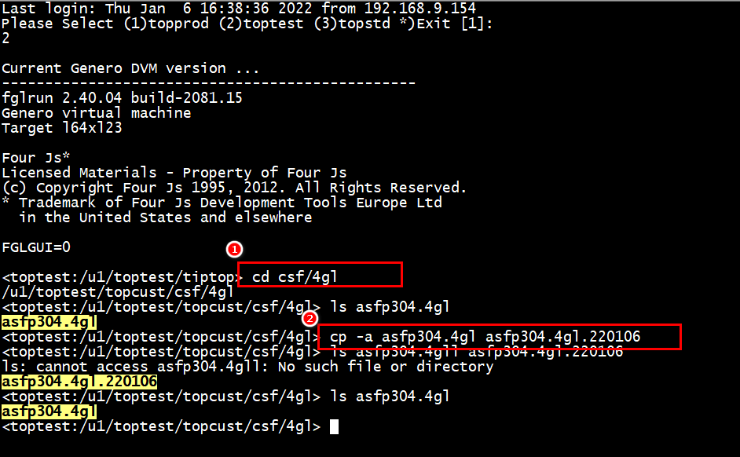

1. 撰寫程式請務必於頁首寫下備註 交待修改時間,修改內容大綱,以及資訊申請單相關資料

並於修改內容留下備註,以利追蹤

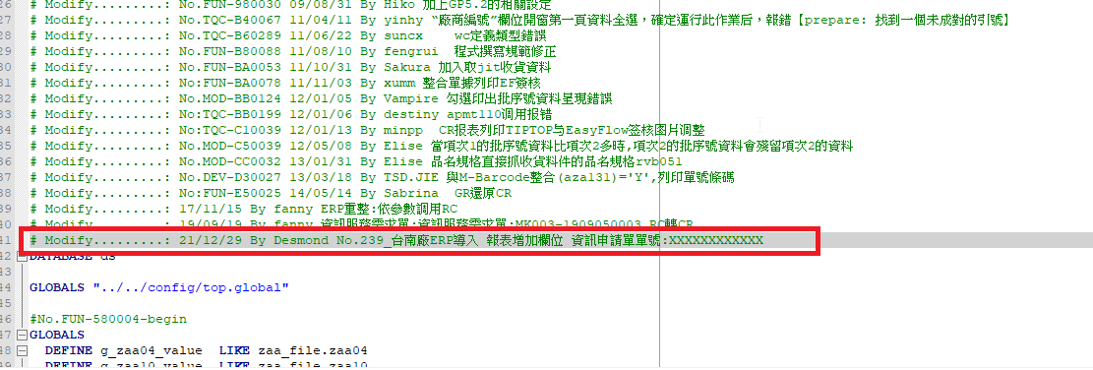

1. 調整程式後，將程式進行編譯等相關步驟(以topcust底下的asfp304為例)
   * 程式: r.c2 (編譯)、r.l2 (LINK相關程式)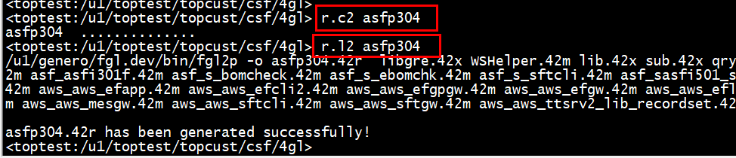
   * 畫面檔(.4fd) : r.f2 (編譯)、r.g2 (產生畫面檔資料)

【註】r.gf 於標準目錄底下則為 r.gf asfp304 0 p y y

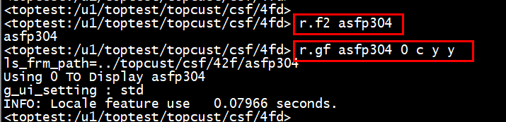

1. 確認程已完成調整後,可上正式區時 ，於Linux下載檔案，並將檔案放至VSTS的工作區相對應的目錄底下

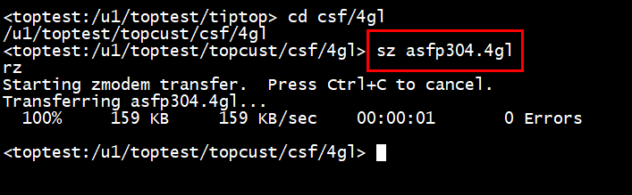

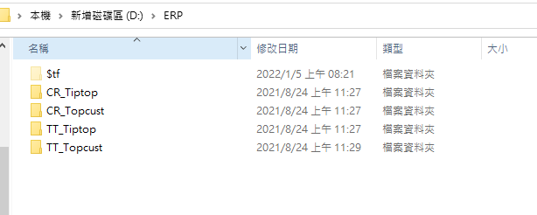

1. check in程式 完成程式簽出簽入手續

* 簽入步驟

1. 選擇簽入的程式
2. 填寫註解(需求單單號)
3. 點選簽入,完成簽入

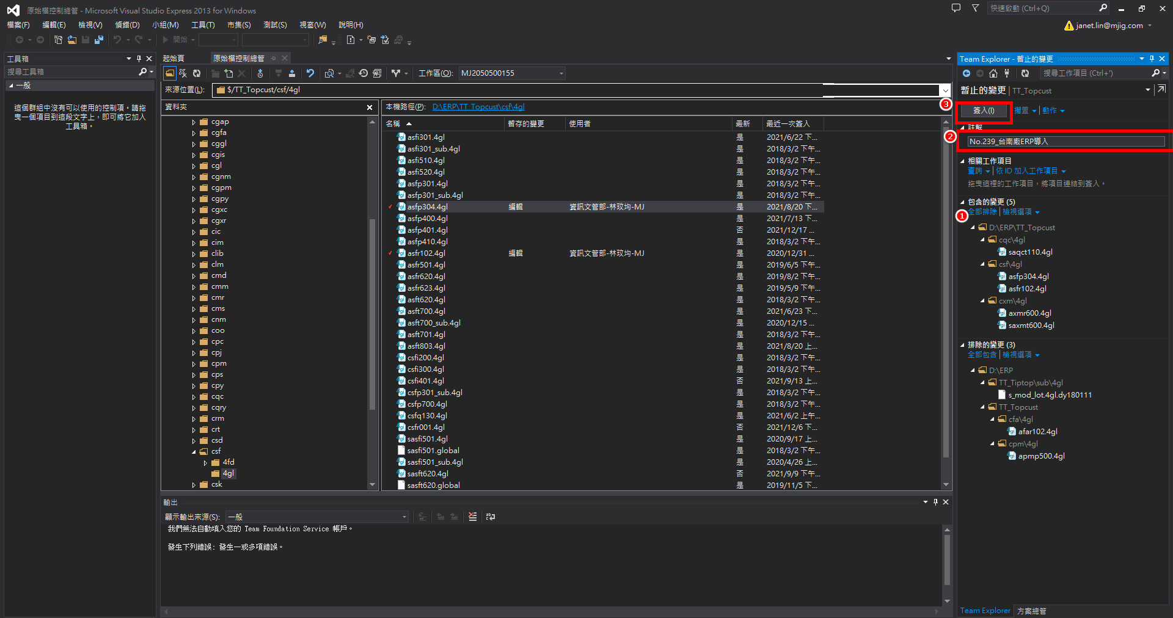

1. 以下為TIPTOP程式撰寫基礎流程大綱

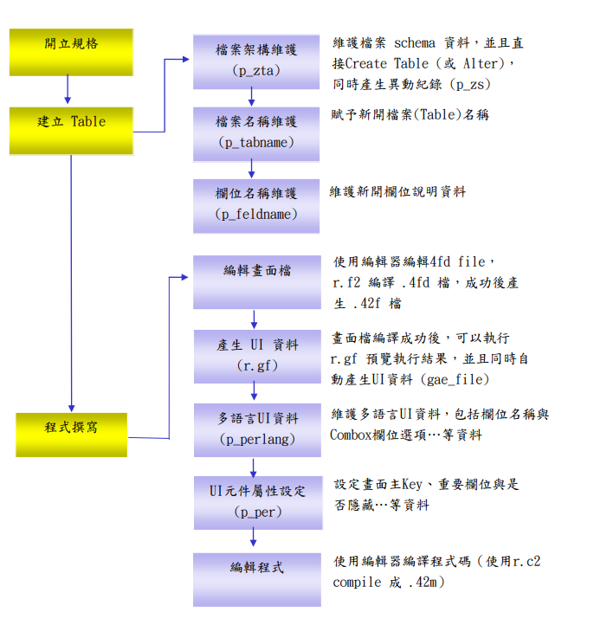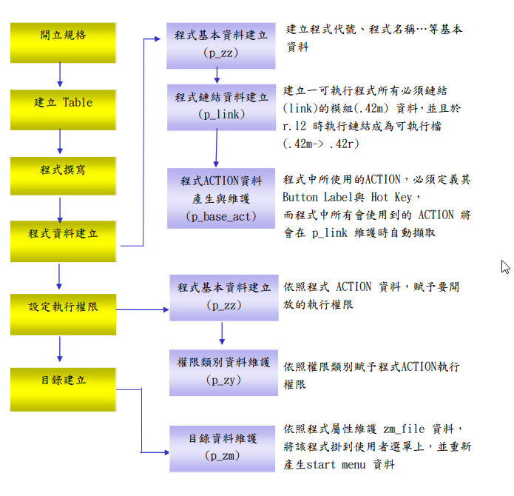

1. 以下為Shell 相關基礎指令

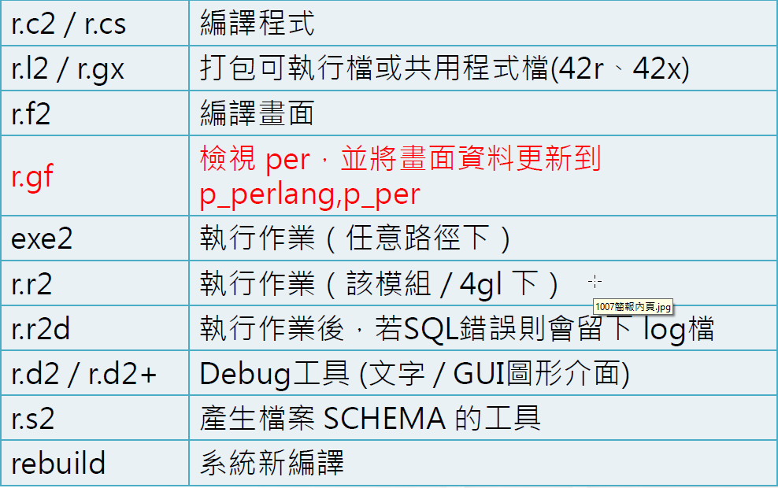

1. 將修改後的source檔(.per .4gl .4fd),複製一份放置VSTS 工作區
2. 測試區測試完成後.要上線至正式區需時.需告知課長,統一由課長放置正式區

**TIPTOP 4fd畫面修改流程規範**

1. 介紹如何在程式新增一欄位, 範例程式:班次資料維護作業(aeci650) 新增欄位：部門(ta_ecg01), 並可以開窗查詢及新增部門，並顯示部門名稱
2. 請先確認Genero Studio 的schema 為最新,請至該路徑下載最新ds.sch,並下載aeci650.4fd檔

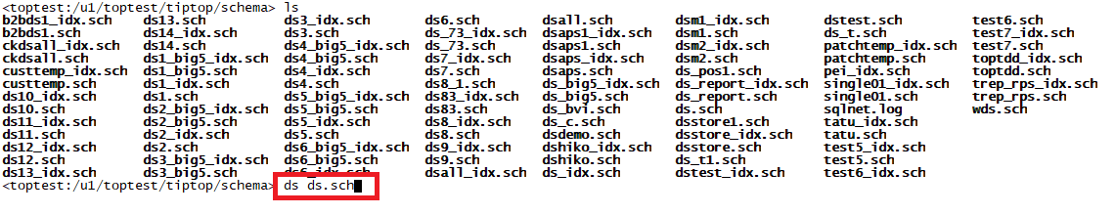

1. 開啟Genero Studio ,並匯入該ds.sch

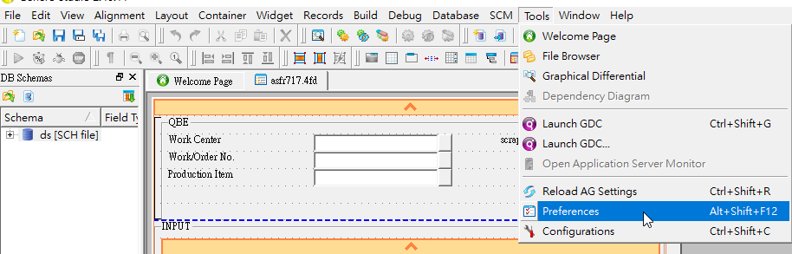

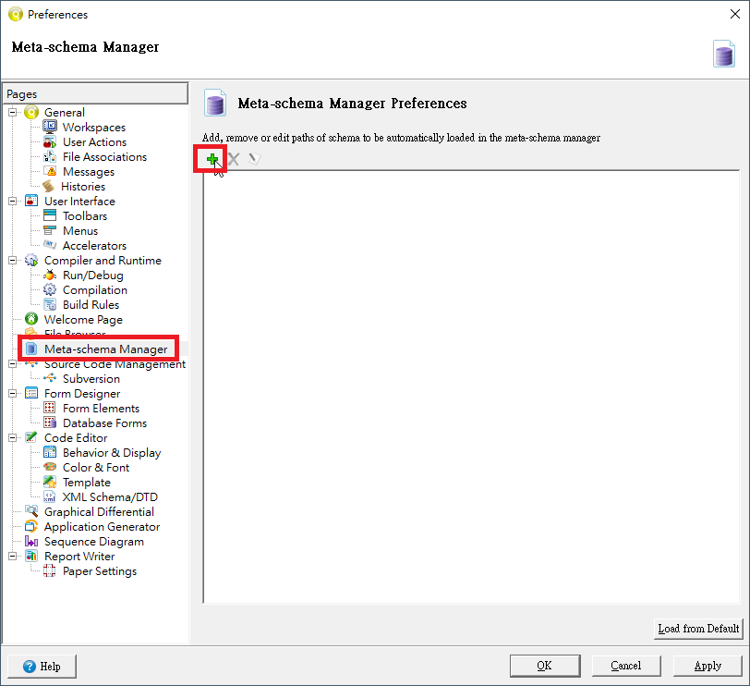

1. 開啟aeci650.4fd 並加入部門欄位新增到畫面檔(4fd)上

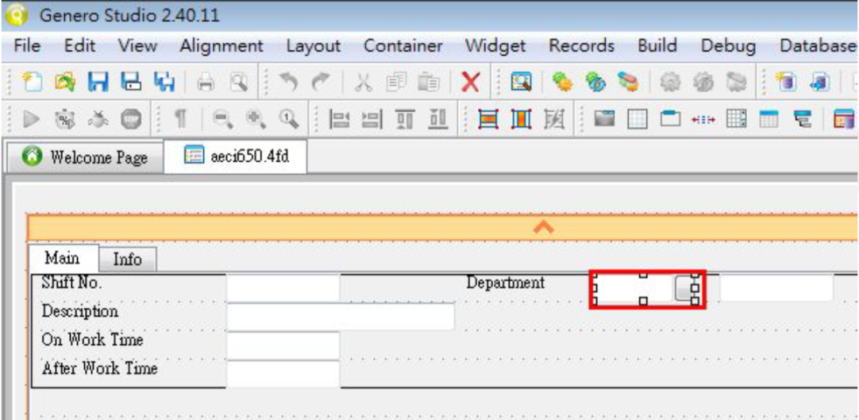

1. 並屬性欄位上設定欄位數值(若無法選擇,請回頭確認ds.sch是否有匯入異常)

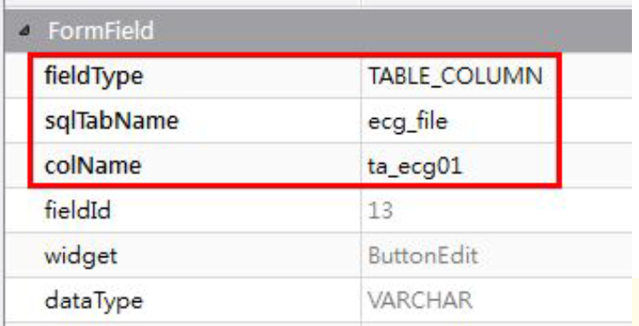

1. Action 屬性欄位 設定controlp (開窗用)

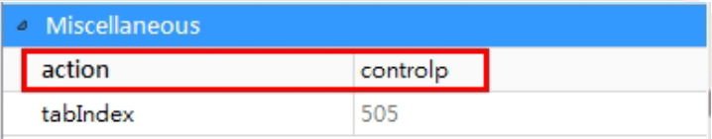

1. 將部門名稱欄位新增到畫面檔(4fd)上

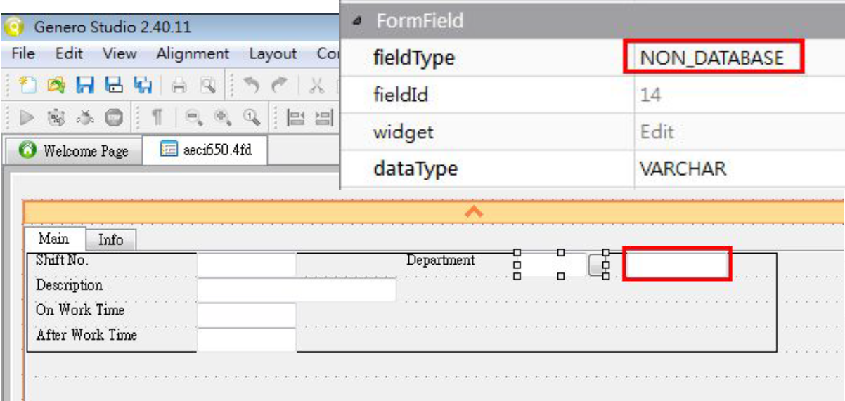

1. 接著開啟aeci650.4gl,調整相關程式, 調整i650_cs()段，增加本次新增的欄位部門(ta_ecg01)，這樣在進行查詢時，User才能在ta_ecg01輸入查詢條件

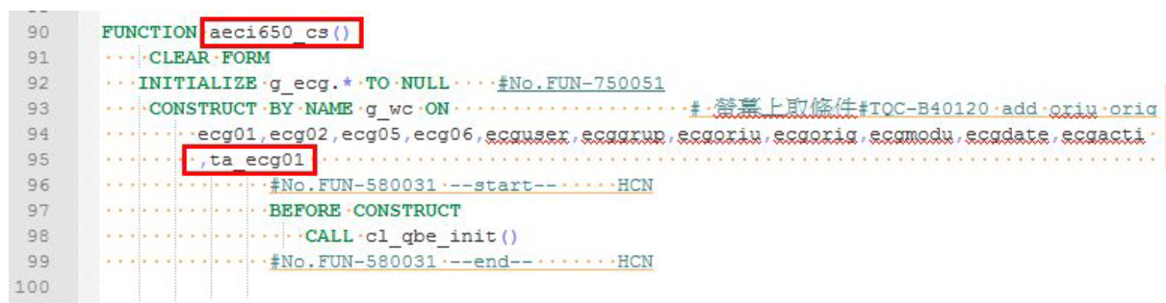

1. 調整i650_cs()段，在ta_ecg01增加開窗查詢的功能。

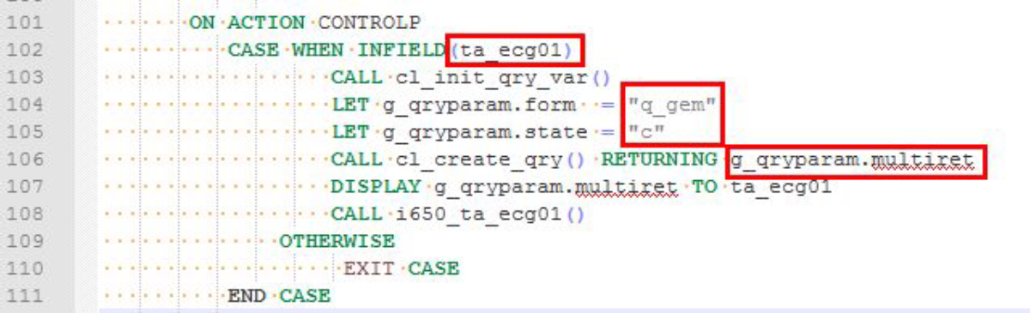

1. 執行p_qry，設定開窗查詢的功能

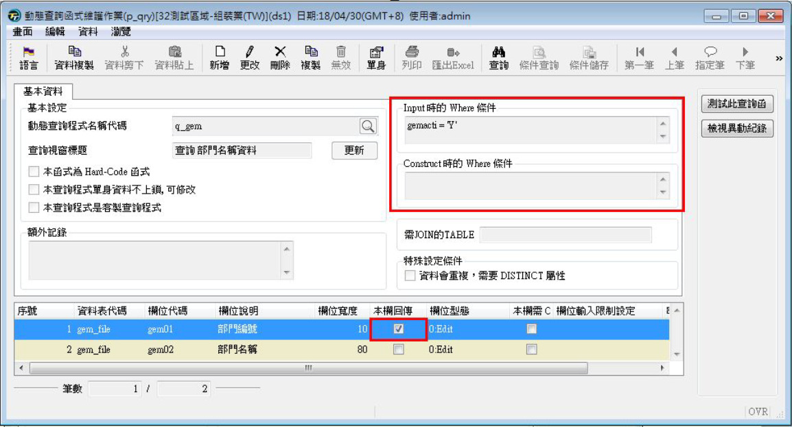

1. 調整i650_i()段，在DISPLAY BY NAME與INPUT BY NAME增加新增欄位(ta_ecg01)在修改或新增資料時，User才能進行輸入與顯示。

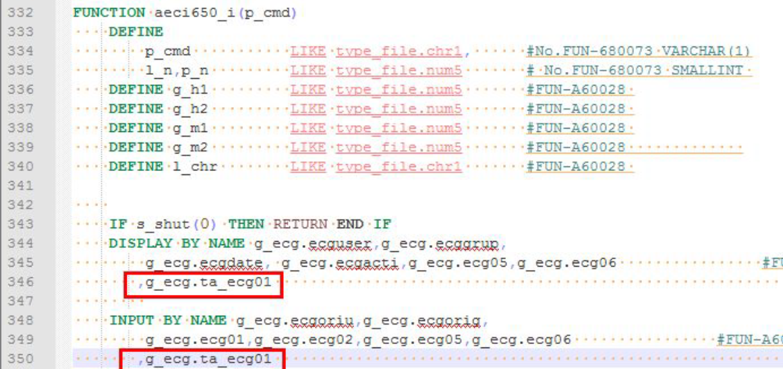

1. 在i650_i()段，增加部門開窗的功能

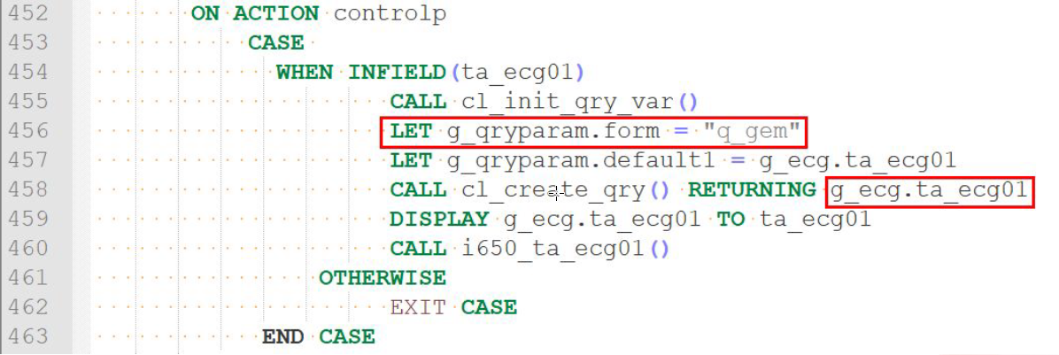

1. 最後到i650_show()段去增加部門(ta_ecg01)與部門名稱顯示的程式

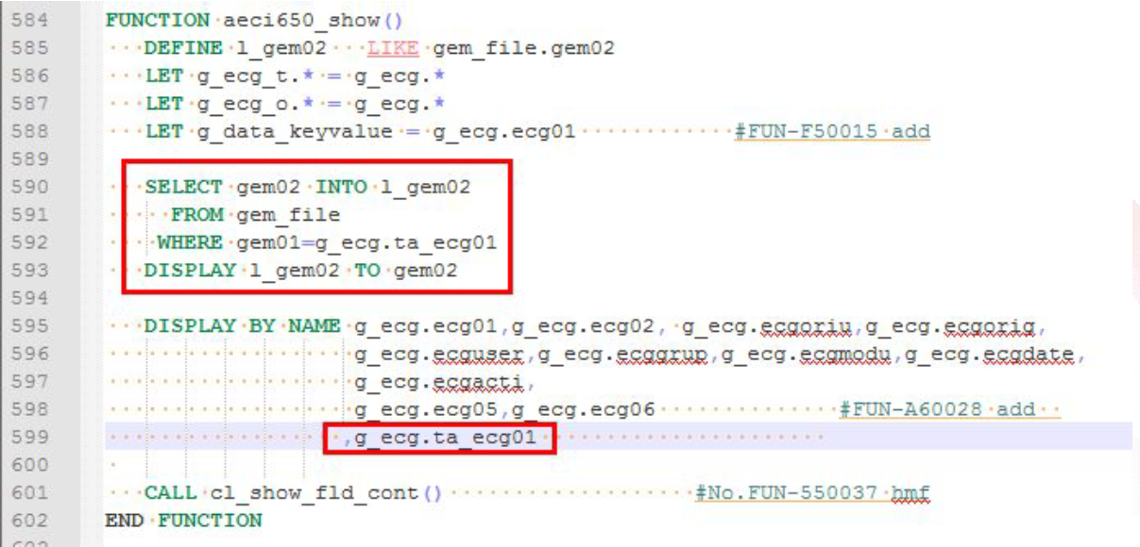

1. 完成以上步驟,請重新編譯4gl 和 4fd 檔完成程式畫面欄位新增

**TIPTOP修改資料庫流程規範**

1. 登入測試區,執行p_zta (需有DBA密碼授權)

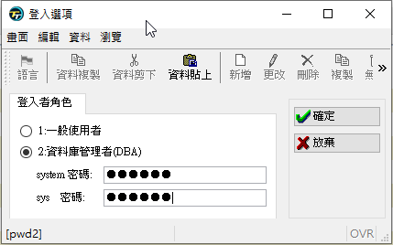

1. 使用p_zta程式 新增按鈕功能異動資料庫(此範例為 新增一張全新TABLE)

2.1 請先撰寫SQL語法,另存.sql檔,並上傳至主機上

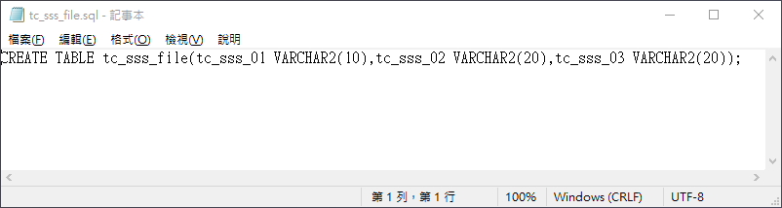

**2.2** 開啟p_zta程式,並點選匯入CREATE的SQL檔

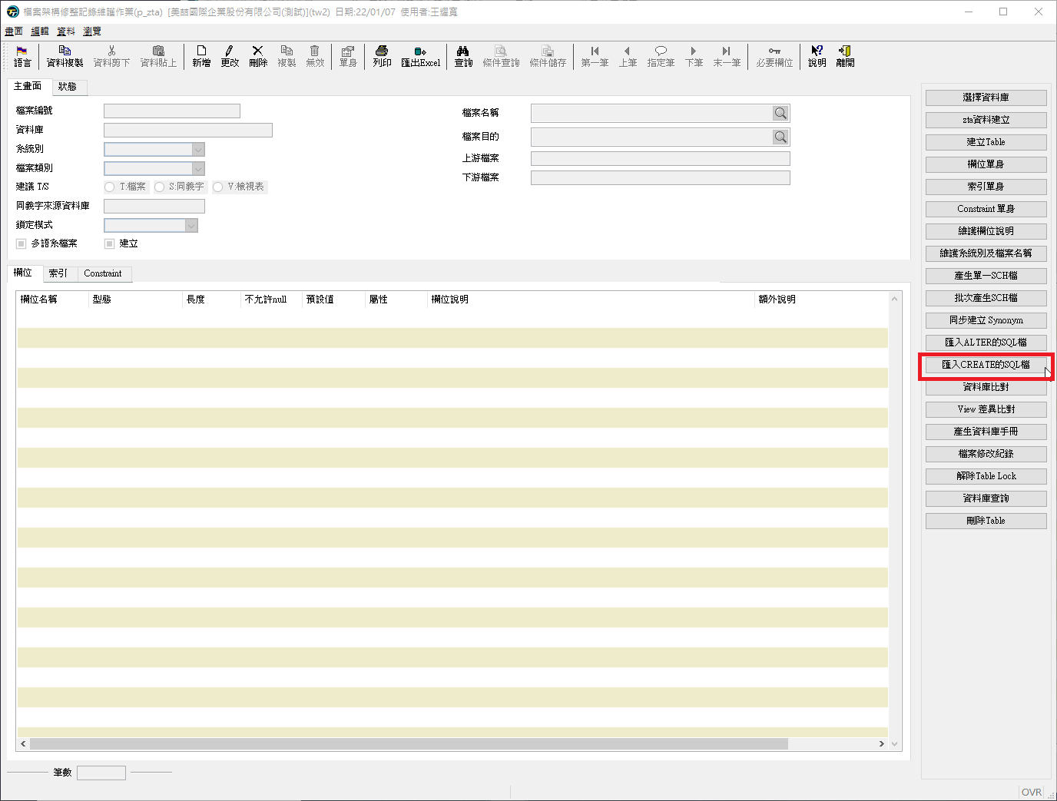

**2.3** 請按下確定

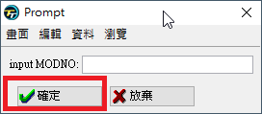

**2.4** 請依您的需求做選擇,此範例選 建立表格與匯入檔案&欄位說明

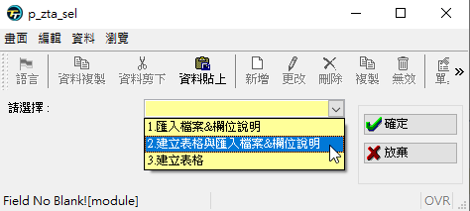

**2.5** 請選擇模組

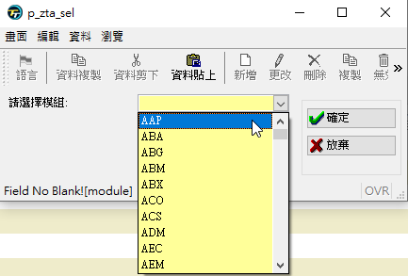

**2.6** 請選擇檔案類別

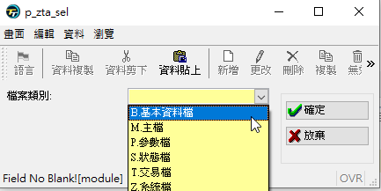

**2.7** 選擇你的匯入的.sql檔

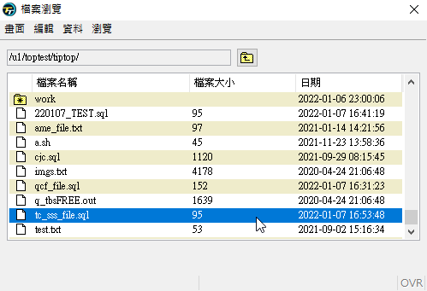

**2.8** 選擇你要的同步的營運中心

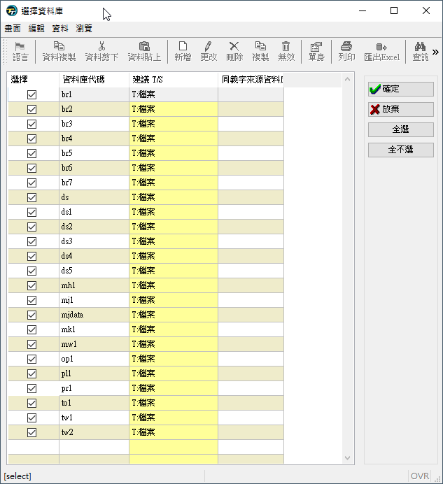

**2.9** 輸入你的sys 密碼

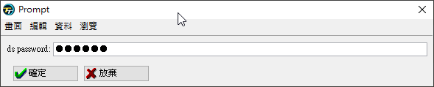

**2.10**完成資料庫表格建立

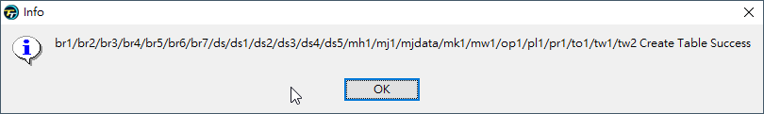

1. 修改Tabel (此範例為新增一欄位)

3.1請先撰寫SQL語法,另存.sql檔,並上傳至主機上

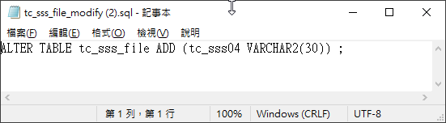

3.2開啟p_zta程式,並點選匯入CREATE的SQL檔

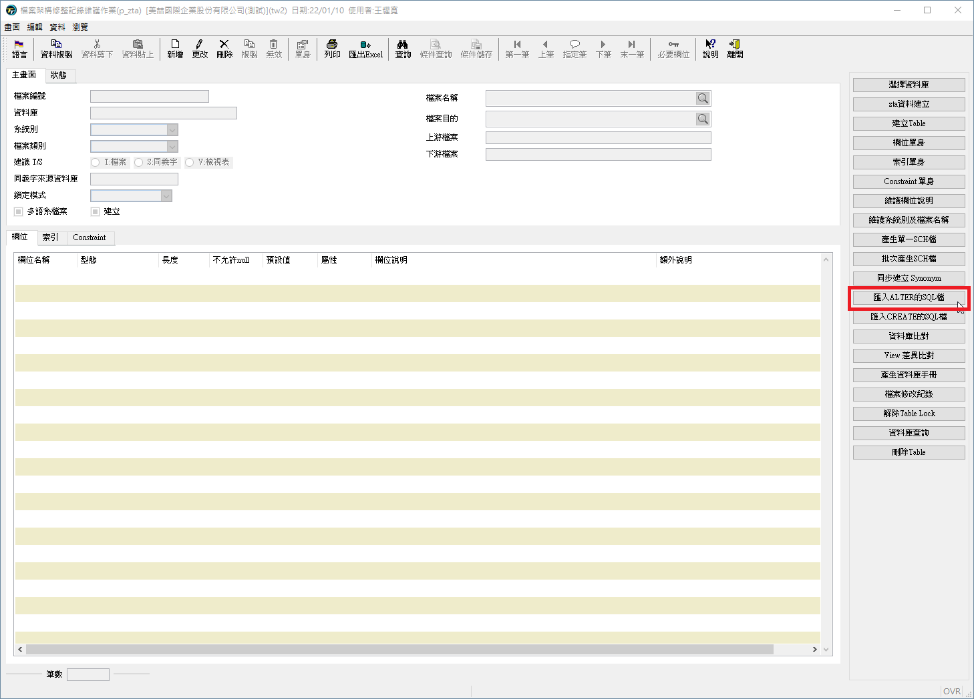

3.2**選擇你的匯入的.sql檔**

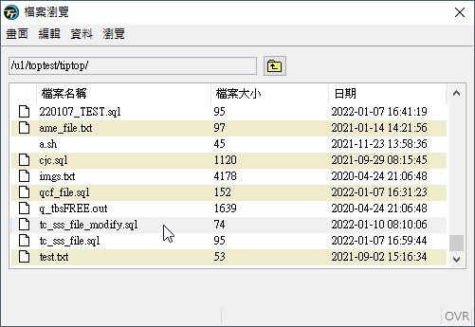

3.2選擇你要的同步的營運中心

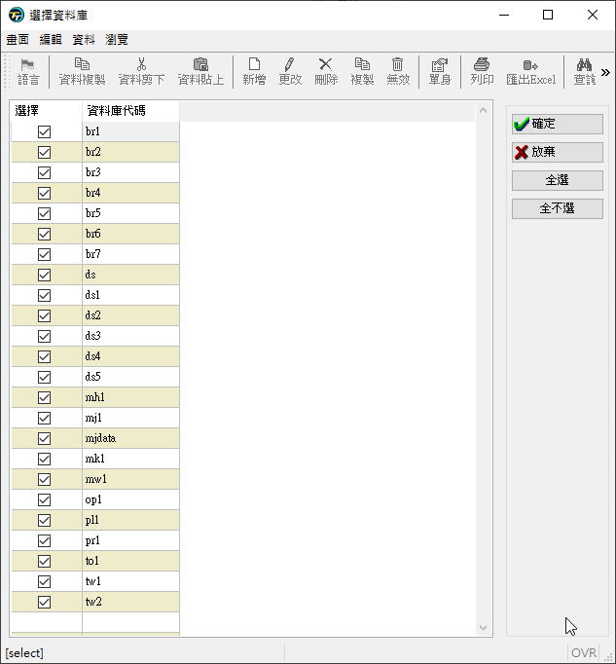

3.2**輸入你的sys 密碼**

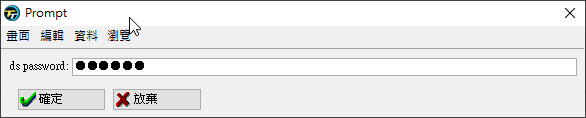

3.2 按下 是 , 即修改完成

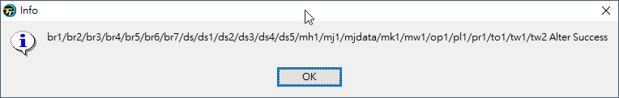

1. 表格欄位命名規則請參照 欄位命名規則
2. 待測試區程式修改測試完成後,欲上線至正式區.請通知課長.由課長統一更新正式區